Раздел долгосрочного планирования:  8.2А |  |  |  |  |  | Школа: СШ.им.А.Саттарова
Дата : |  |  |  |  |  | ФИО учителя: Абдуллаев А.И
класс: |  |  |  |  |  | Участвовали: |  | Не участвовали:
Тема урока |  |  |  | Решение квадратных уравнений
Тип урока |  |  |  | Урок закрепления пройденного материала
Цели обучения, достигаемые на этом уроке (Ссылка на учебный план) |  |  |  | 8.2.2.3 решать квадратные уравнения
Цель урока |  |  |  | Все учащиеся: могут применять алгоритм решения по формуле приведенные квадратные уравнения  Большенство: решают приведенные и неприведенные квадратные уравнения по формуле  Некоторые:могут решить не стандртные квадратного уравнения
Критерии оценивания |  |  |  | Применяя формулы дискрименанта и корней уравнения решает квадратные уравнения
Языковые задачи |  |  |  | Учащиеся будут: правильно формулировать определения квадратного уравнения, приведенное квадратного уравнения, полного и неполного квадратного уравнения,решают,объясняют и находят корни квадратного уравнения матиматическим языком.  Серия полезных фраз для диалога  Квадрытным уравнением называется …..  Корни уравнени зависят от дискрименанта ,если ….  Трехъязычие
Воспитание ценностей

Предыдущие знания |  |  |  | Общий вид кавдратного уравнения, виды квадратных уравнений, формулу дискриминанта,формулу нахождения корня уравнения. (основные понятия, данные, формулы, теории).
Ход урока
Запланированные этапы урока | Виды упражнений, запланированных на урок: |  |  |  |  |  |  |  | Ресурсы
Начало урока  1-2 мин  3-5 мин | 1.Психологический настрой  Эпиграф к уроку:  Не решать больших проблем  Без простейших теорем  И не отыскать сомнений  Без квадратных уравнений  СӘТТІЛІК –УДАЧИ-GOOD LUCK  1 Прием Кубизм. Актулизация знаний (вопрос ответ) На каждой гране записаны вопросы, учитель кидает кубик ученику и получает ответ на вопрос который ему выпал.  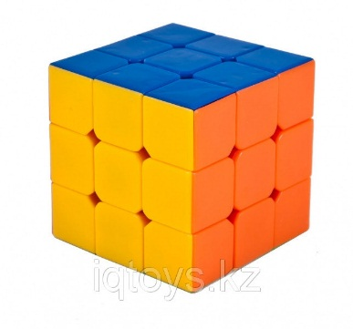  Повторение теоретической базы  Целью приема является развите математической грамотности речи  1.Какое уравнение называется квадратным уравнением? 2.Назовите коэффициенты квадратного уравнения?  3.Виды квадратных уравнений?  4.Сформулируйте формулу вычисления дискрименанта?  5.Назовите количество корней взависимости от дискриментанта? 6.Назовите формулы нахождения корней уравнения?  Сформулируйте тему сегоднешнего урока. Учащиеся будут формулировать тему урока
Середина урока  10-20 мин  5-7 мин |  | 2. Прием«Перевёрнутые логические цепочки».  Работа в парах (с последующей проверкой у доски)  Целью приема является взаимопомощь учащихся друг другу по теме где есть пробелы  Практические задания «Решение квадратных уравнений  Карточки с заданиями и дискриптором раздаются каждой паре  Вариант 1  № Уравнение Вид уравнения а в с D X₁ X₂  1 2х²–18=0  2 6+х²–5х=0;  3 6у+9у²+1=0;  4 х+ x² + 9 = 7x  Дискриптор  определяет вид уравнение  определяет коэффициенты уравнения  находит дискрименант  находит корни уравнения  Вариант 2  № Уравнение Вид уравнения а в с D X₁ X₂  1 х²-9х=0;  2 12+х²–5х=0;  3 -8+3у²-2у=0  4 х+x² + 9 = 7x  Дискриптор  определяет вид уравнение  определяет коэффициенты уравнения  находит дискрименант  находит корни уравнения  Оценивания пары друг друга на трех языках  VERU GOOD-ӨТЕ ЖАҚСЫ-ОТЛИЧНО(коментрии)  GOOD-ЖАҚСЫ-ХОРОШО(коментрии)  Молодцы вы справились с поставленной задачей  3. Прием «Доберись до вершины».  Индивидуальный диффирицированный тестУ каждого ученика на парте будет лежать предварительно готовый тест.  Целью приема является проверка степень усвоения пройденного материала  1.Общий вид квадратного уравнения:  а) ax²+bx+c=0  б) x²+x+1=0  в) ax²-bx-c=0  2.Выпишите коэффициенты квадратного уравнения по порядку: x-2x²+7=0 ( а, в, с)  а) 1,-2,7  б) -2,1,7  в) 7,1,-2  3. Формула для вычисления дискриминанта имеет вид:  а) D=b-4ac  б D=b+4ac  в) D=b²-4ac  4.Формула нахождения корней квадратного уравнения с помощью дискриминанта имеет вид:  а)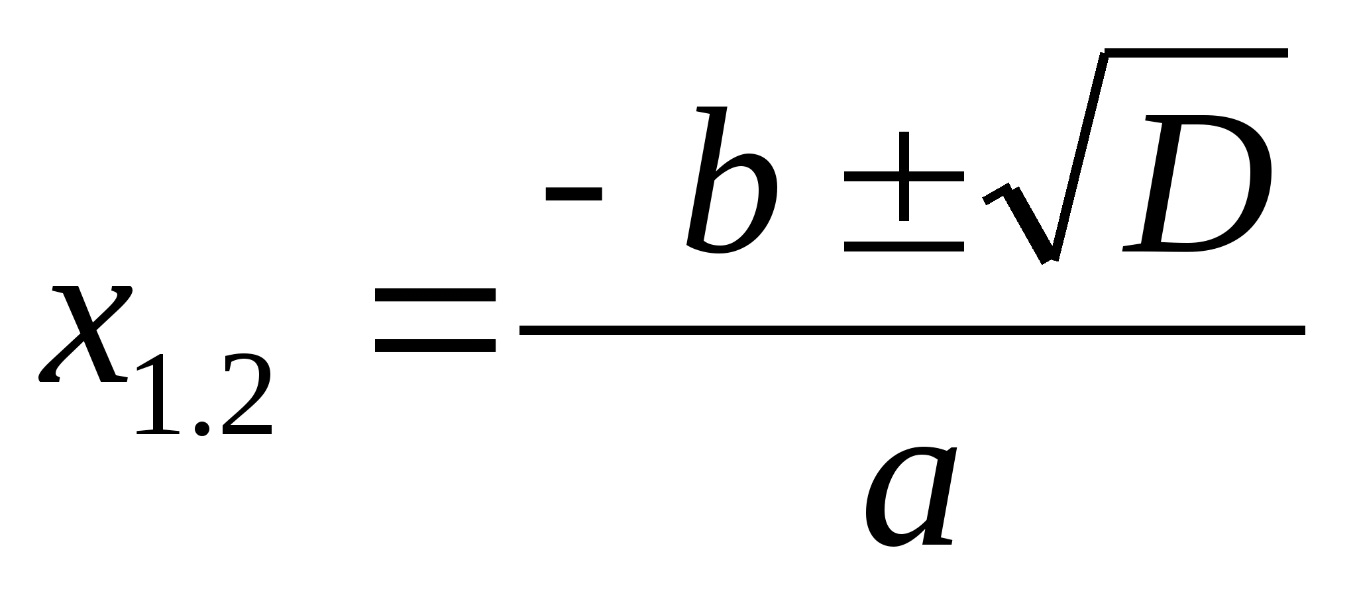  б) 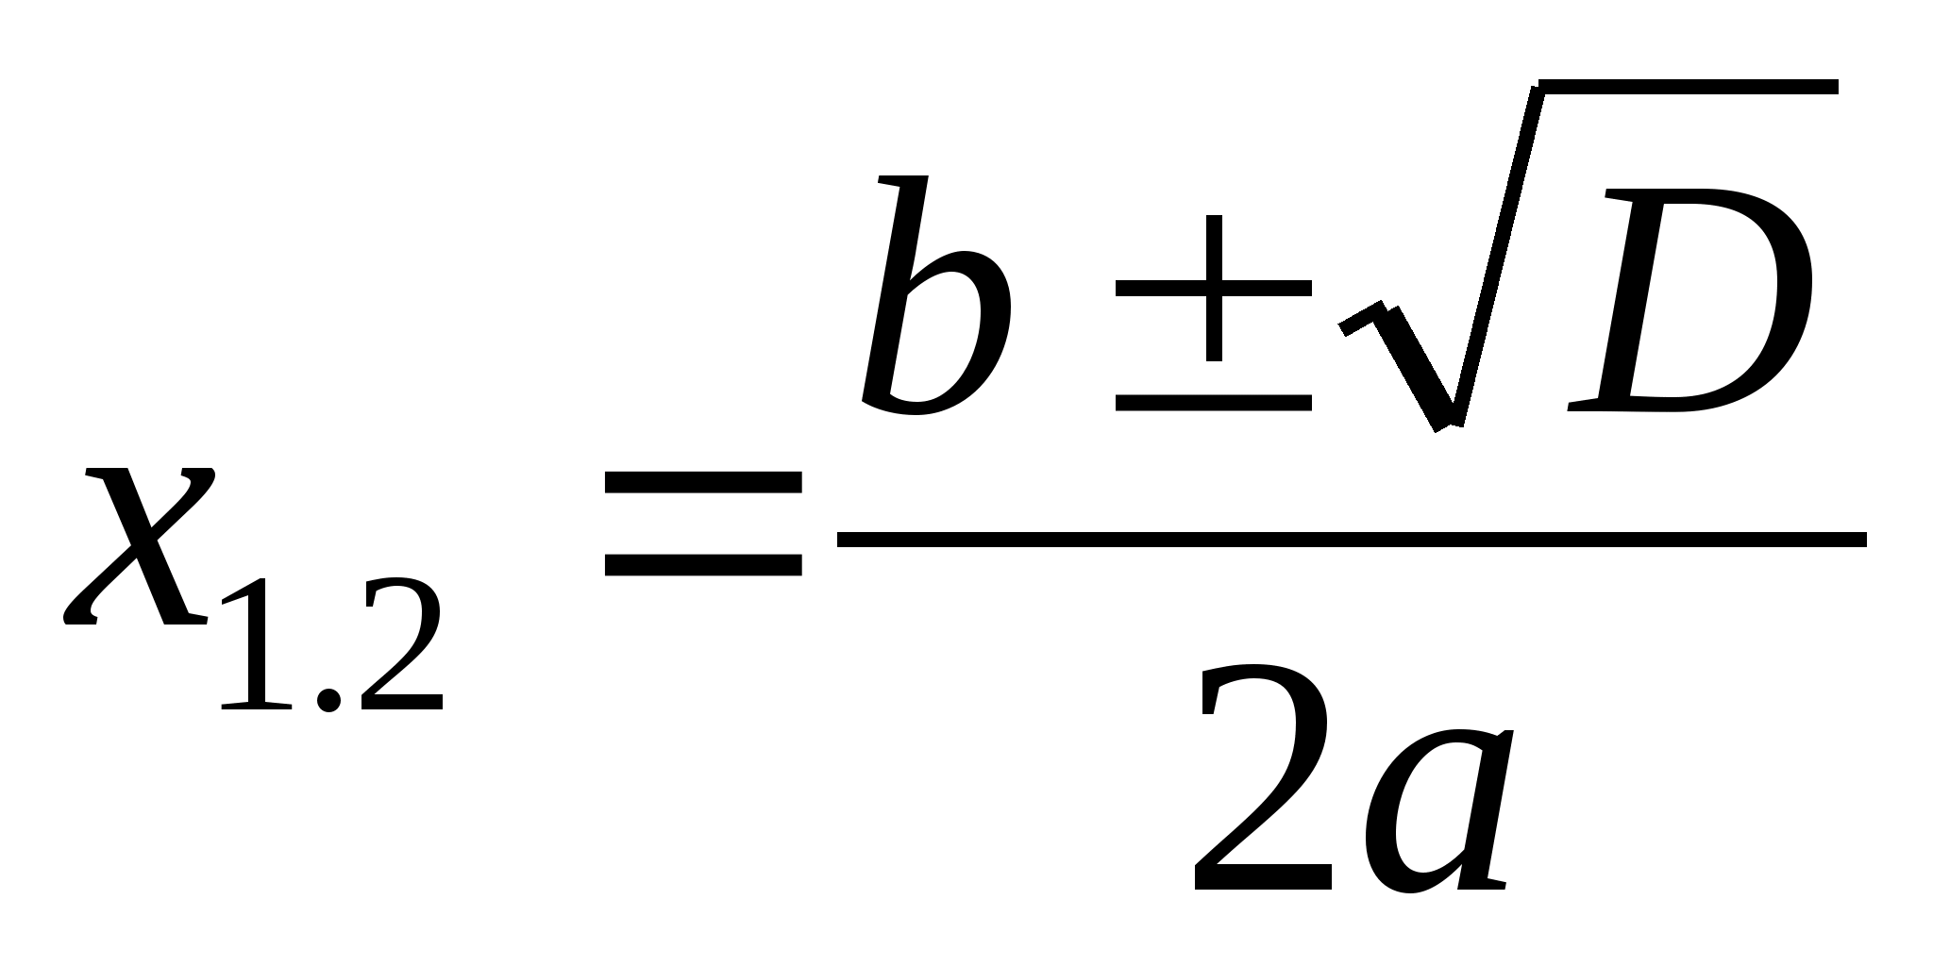  в) 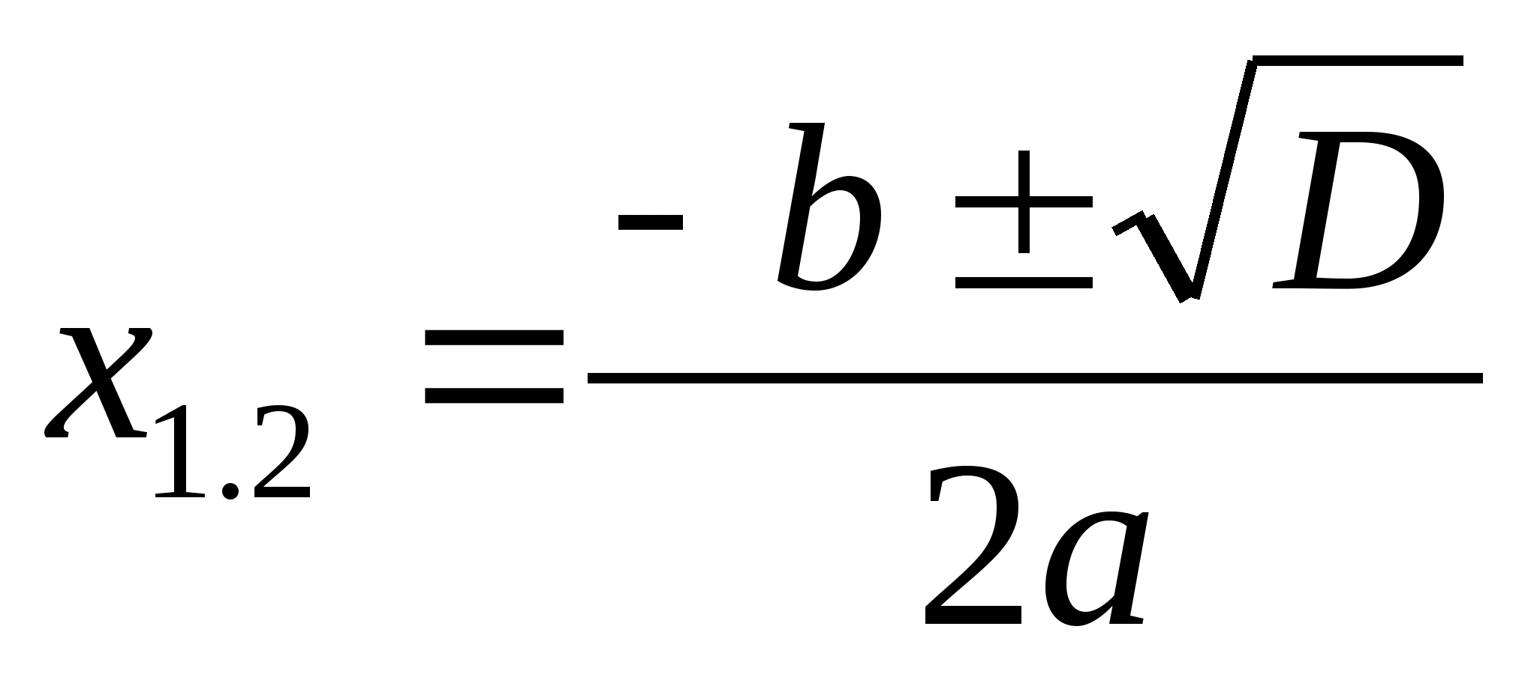  5. Вычислить дискриминант квадратного уравнения 5х²-6х+1=0  а) -56  б) 16  с) 56  6. Вычислить дискриминант квадратного уравнения 5х²-6х+1=0  a) 0; 1  б)1; 0,2  в)1; 1,5  7.Приведите уравнения в стандартный вид и найдите корни уравнения -4х²+15х=9х²+6x  a) 0; 1,8  б)1,4; 0  в)1,4; 1,8  8. Упростите выражения и найдите корни уравнения  (2х-1)(1+2х)-5(х-2)=15+3х²  а) 0; 12,5  б)12,5; 12,5  в)12,5; -12,5  Ключ ответов  1 А  2 Б  3 А  4 В  5 Б  6 Б  7 В  8 Б  Критерии оценивания после окончания теста выводятся на экран а так же каждому ученику раздаются готовые жетоны  Критерии оценивания метод житона  7-8 правильных ответов 5-6 правильных ответов 1-4 правильных ответов  Отлично,ты справился со всеми заданиями Хорошо,тебе нужно устранить некоторые пробелы Не расстраивайся у тебя все получиться
Конец урока  3-6 мин | Д/З  1Вычислите .  х^{2 –} 4х + 4 = 0;  2..Вычислите 5•x2−6•x−32=0.  3.Доказать, что при любых значениях параметра а  уравнение 2х²-6ах-а²-4=0 имеет 2 различных корня.  Принцип «Микрофон». Коробочка с рисунком микрофоном и листки ученики вкладывают их туда  (ученики дают аргументированный ответ на один из вопросов на рефлексивных листках, желающие могут аргументировть свою рефлекцию в микрофон)    1. На уроке я работал активно / пассивно  2. Своей работой на уроке я доволен / не доволен  3. За урок я не устал / устал  4. Мое настроение стало лучше / стало хуже  Урок окончен. Досвидание!
Дифференциация – каким способом вы хотите больше оказывать поддержку? Какие задания вы даете ученикам более способным по сравнению с другими? |  |  |  |  | Оценивание – как Вы планируете проверять уровень усвоения материала учащимися? |  | Охрана здоровья и соблюдение техники безопасности
В работе в паре учащиеся будут через взаимопомощь устранять пробелы по пройденной теме, диффренцированный тест . |  |  |  |  | Слушать ответы учащихся,проверять практические работы у доски.Через проверку индивидуального диффренцированного теста учащихся. |  | Психологический настрой учащихся на работу.Соблюдение санитарно-гигиенические нормы.Все учащиеся в начале года прошли ТБ для кабинета математики.
Рефлексия по уроку
Итоговая оценка

Какие две вещи прошли действительно хорошо (принимайте в расчет, как преподавание, так и учение)?

1:

2:

Какие две вещи могли бы улучшить Ваш урок (принимайте в расчет, как преподавание, так и учение)?

1:

2:

Что нового я узнал из этого урока о своем классе или об отдельных учениках, что я мог бы использовать при планировании следующего урока?

